Уважаемые родители! Карантин – это не повод унывать, а отличный способ наладить
отношения с ребёнком. Как же организовать ребёнку
интересный и полезный досуг? Предлагаем вам несколько вариантов организации досуга ребёнка во время самоизоляции.

- Дети очень любят слушать сказки, рассказы, стихи и после
прочтения с большим интересом отвечают на вопросы: «Чему учит сказка?»,
«О чем сказка?» и т.д. Предлагаем вам перечень сказок, которые можно почитать с детьми:
Русские народные сказки:
«Козлятки и волк», обр. К. Ушинского;
«Колобок», обр. К. Ушинского «Теремок», «Маша и медведь», обр. М. Булатова.
«Репка», обр. А. И. Ануфриева и др.

Чуковский К.И.:
«Путаница»
«Краденое солнце»
«Мойдодыр»,
«Муха-цокотуха»
«Айболит»

Сутеев В. Г.:
«Яблоко»
«Под грибом»
«Петух и краски»
«Мышонок и карандаш»»
«Мешок яблок»
«Капризная кошка»
«Цыплёнок и утёнок»
«Кто сказал «Мяу»
«Кораблик»
«Три котёнка»

Маршак С.Я.:

«Сказка о глупом мышонке»
«Сказка об умном мышонке»
и другие сказки.

- Дети очень любят учиться чему-то новому, экспериментировать и
проводить опыты с новыми вещами. Несомненно, такие занятия очень
полезны для детского развития в любом возрасте! Проведите с детьми опыты с водой:
- «Кораблики» - познакомить детей со свойствами плавающих предметов.
Содержание: сделать ребёнку бумажный кораблик, а потом запустить его в таз с водой. Можно пускать плавающие и металлические игрушки и наблюдать, что с ними происходит.
- «Нырки» -познакомить детей со свойствами «ныряющих» игрушек.
Содержание: дать ребёнку теннисные шарики и показать, что с ними происходит, если их бросать в воду.
- «Буруны» - знакомить со свойствами воды и воздуха, развивать дыхательный аппарат.
Содержание: ребёнок получает пластиковый стакан с водой и трубочку для коктейля. Показать, как получить буруны в стакане.
- «Пена» - научить детей делать пену из шампуня.
Содержание: в таз наливают тёплую воду, потом добавляют шампунь. Взбивая руками воду, получают пену. В такой воде можно купать куклу.
- «Соберём водичку» - научить детей пользоваться губкой для сбора воды.
Содержание: ребёнку даётся разноцветная губка. Можно закрепить название цвета губки, а затем показать, как можно собирать воду со стола в таз при помощи губки.

- Во время карантина используйте электронные устройства с умом.
Слушайте развивающие песенки для детей и смотрите мультики на канале ТЕРЕМОК ТВ.

- Настольные игры весело и красочно разнообразят досуг каждой семьи.
Не спешите покупать игры в магазинах, а попробуйте сделать их своими
руками, это поможет Вам сблизиться с детьми и создать особый стиль игры. Мы предлагаем вам игры на развитие сенсорных способностей и мелкой моторики детей.

- «Воздушные шарики» - закрепление основных цветов, развитие мелкой моторики.
Детям нужно прикрепить шарики к ниточке такого цвета.

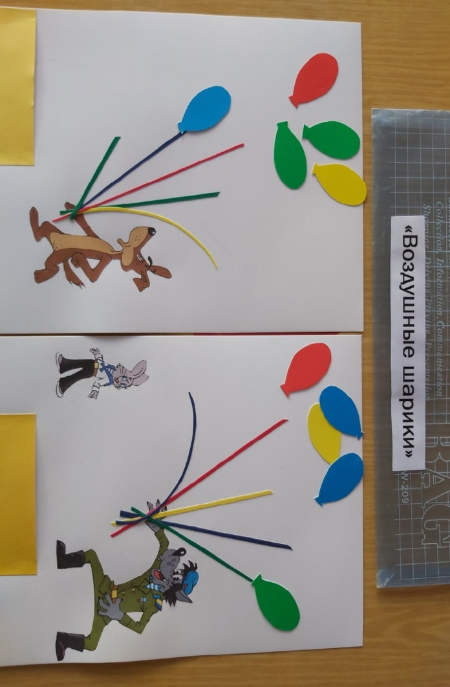

- «Весёлое солнышко» - закрепление основных цветов, развитие мелкой моторики.
Дети прикрепляют прищепки-лучики к солнышку, называя цвет прищепки и соединяя его с кружком такого цвета.
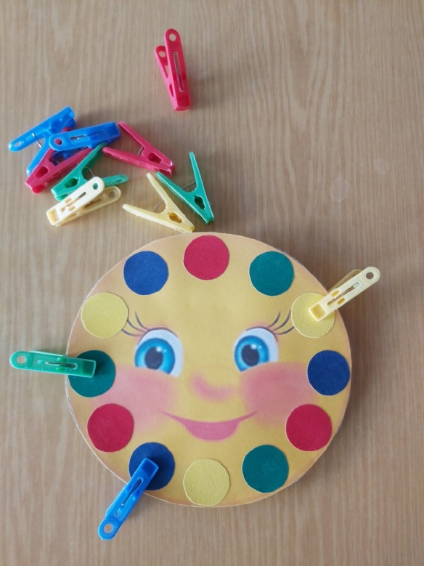
- «Цветочная поляна» - закрепление основных цветов спектра, развитие умения соотносить предметы по цветам.
Ребёнку нужно посадить божью коровку на цветок такого же цвета.

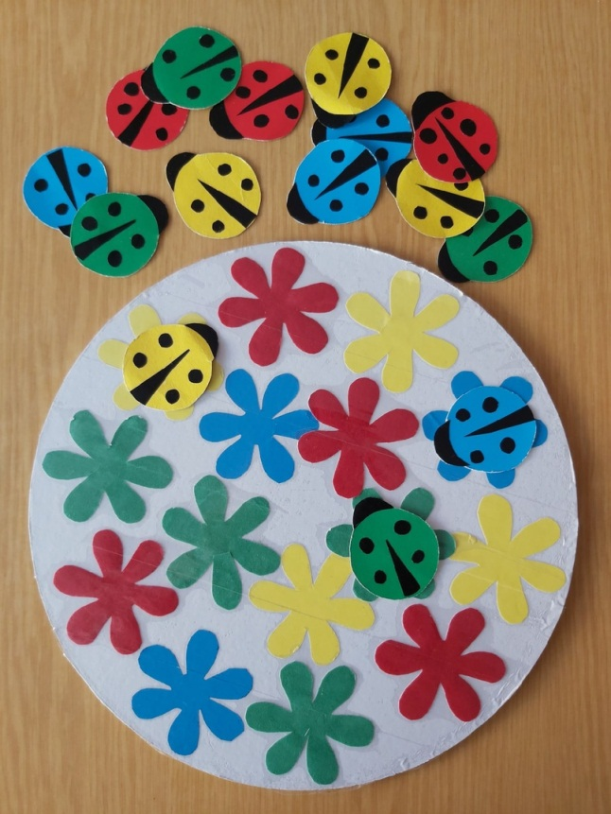

- «Колючки для ёжиков» - закрепление основных цветов спектра, развитие мелкой моторики, умения соотносить предметы по цветам.
Ребёнку нужно закрепить каждому ёжику колючки такого же цвета, как цвет ежа.

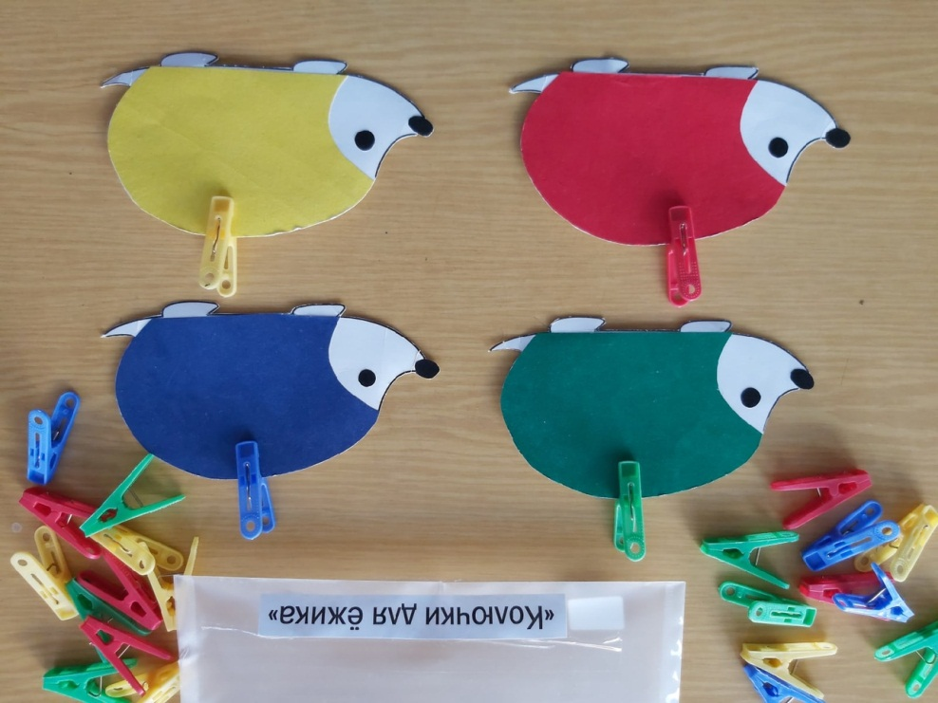

- «Найди цвет» - развитие умения соотносить предметы по цветам, закрепление основных цветов спектра, закрепление названий предметов.
Взрослый показывает ребёнку картинку с изображённым предметом, ребёнок называет , что изображено на картинке, какого цвета изображённый предмет и соотносит его с этим цветом на панно.

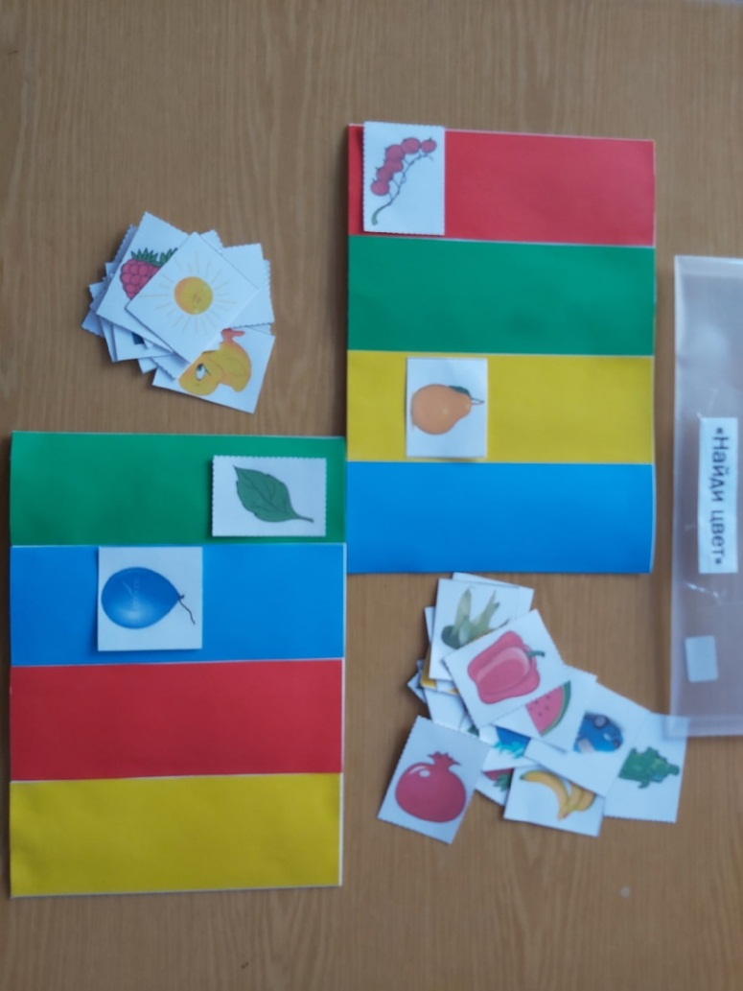

- Поиграйте с детьми в кукольный театр. Обычные резиновые и мягкие игрушки превратятся в актёров. Театральной сценой может стать подлокотник дивана или стол. Начинайте с простеньких сказок: «Колобок», «Теремок», «Заюшкина избушка» и др. Таким образом, вы будете развивать речь вашего ребёнка (дети учатся понимать обращённую к ним речь, повторяя слова персонажей за взрослым, малыши выговариваются, то есть вырабатывают звукоряд речи, формируют свой речевой образ).

- Можно заняться с детьми творчеством:
- Раскраски. Это могут быть покупные тетради и альбомы для раскрашивания, либо распечатанные рисунки.
- Лепка из пластилина, глины, соленого теста.
- Поделки из подручных материалов. В ход могут идти самые разные предметы, имеющиеся в каждом доме: ватные палочки, вата, ткань, бусинки, картон, цветная бумага, макароны и крупы, все, что может подсказать вам ваша фантазия. Деткам можно предложить сортировать крупы, макароны, распределять их по разным стаканчикам. Можно предложить насыпать макароны в пластиковую бутылку. Так и мелкая моторика ребенка потренируется.
- Развивашки:
Пазлы. Детям предложите крупные пазлы из малого количества деталей.

Надеюсь, что эта информация будет для Вас полезной.
Будьте здоровы!

